A função nos permite agrupar comandos (instruções) e tem por objetivo resolver um problema ou realizar uma ação. Podemos executá-la quantas vezes for necessário.

Acabamos de dizer para o Swift que nossa função aceita valores externos e que, nesse caso, o parâmetro deve se chamar cor e ser do tipo String. Ele ficará responsável por transportar os nossos dados externos para o corpo da nossa função.

Uma função que chama a si mesma é conhecida como função recursiva. Essa técnica é chamada de recursão. Ao criar uma função desse tipo, temos que criar uma condição de parada para que a função não vire um loop infinito. Como citado, essa maneira de escrever funções é uma possível alternativa aos tradicionais loops.

Quando chamamos a função de forma recursiva, qualquer linha posterior a chamada só será executada após o término da execução da função atual, e assim sucessivamente, ou seja, chegaremos na condição de parada e voltaremos executando o restante das linhas de todas funções. Assim, podemos dizer que a função é sequencialmente executada, de acordo com a ordem em que foi solicitada. Vamos observar a diferença: 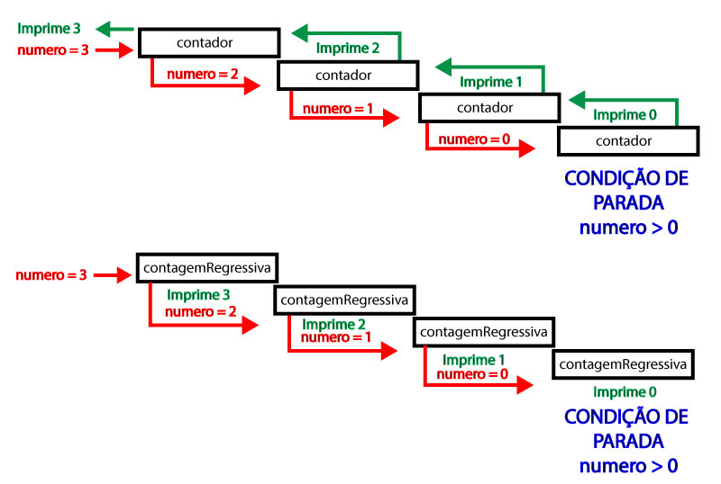
Dessa forma, conseguimos observar que a execução é feita da esquerda para a direita (seguindo a ordem na qual foram executadas as chamadas da função, sempre subtraindo um da variável número (seta vermelha), mas as impressões (e os retornos, como veremos a seguir), “são executados” da direita para a esquerda (em verde), dessa forma a chamada mais “interna” é a que nos permite continuar a executar o código de quem a chamou, e dessa forma, ele volta executando o restante das funções (setas verdes).

